**KHẢO SÁT VỀ ĐỀ TÀI TIỂU LUẬN CHUYÊN NGÀNH**

**Đề tài: Xây dựng web quản lí phòng khám nha khoa**

**GVHD: Huỳnh Xuân Phụng**

**Nhóm SV thực hiện:**

* **Vũ Nhật Khanh - 18110135**
* **Phan Văn Kỷ - 18110138**

**Nghiệp vụ phòng khám:**

1. **Các hoạt động hàng ngày**

* Hoạt động hẹn lịch và đón tiếp: Khi khách hàng tới, lễ tân tiếp đón, ghi nhận thông tin khách hàng, kiểm tra lịch hẹn, cập nhật lịch mới, dự đoán thời gian hẹn khách
* Hoạt động khám và điều trị: Bác sĩ khám chữa theo quy trình, trợ thủ hỗ trợ và lưu thông tin hồ sơ bệnh án
* Chăm sóc khách hàng: Nhân viên CSKH hẹn lịch tái khám, nhắc lịch tới khách hàng, chăm sóc sau khám, trước khám, cập nhật các chương trình khuyến mại, nhắc khách thanh toán..
* Quản lý tài chính và vật tư: Kế toán báo cáo thu chi, công nợ trong ngày, tính toán hao phí vật tư, tồn kho, xuất nhập xưởng..
* Quản lý nhân sự và kinh doanh: Chủ phòng khám nắm bắt tình hình làm việc hàng ngày của nhân sự để tính lương thưởng phù hợp, nắm vững các chỉ số quan trọng như tỷ lệ doanh thu theo thủ thuật, doanh thu trên ghế khám, tỷ lệ khách mới, khách quay lại…

1. **Kịch bản quản lý phòng khám nha trên phần mềm**

* Khách hàng tới: Lễ tân ghi nhận thông tin và đặt lịch trên phần mềm
* Khách hàng chờ: Lễ tân theo dõi con số thời gian trên phần mềm để điều phối phù hợp
* Khách hàng vào ghế khám: Bác sĩ xem tiền sử bệnh trên phần mềm. Trợ thủ hỗ trợ, lưu thông tin khám và điều trị trên phần mềm
* Khách hàng thanh toán: Lễ tân cập nhật thanh toán trên phần mềm
* Khách hàng ra về: Nhân viên CSKH dùng phần mềm gửi tin nhắn, SMS, email tự động nhắc lịch uống thuốc và lịch hẹn
* Kết thúc ngày: Kế toán xem lại báo cáo thu chi, công nợ, vật tư tồn kho… qua phần mềm. Nhà quản lý xem lại các báo cáo CSKH, báo cáo doanh thu & tăng trưởng

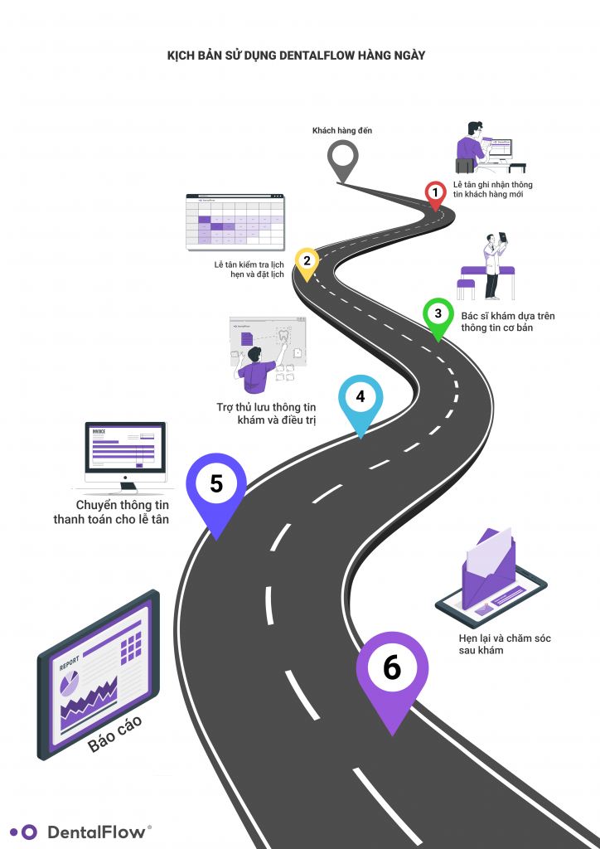

**Khảo sát một số phần mềm hiện nay:**

1. **Phần mềm DentalFlow**

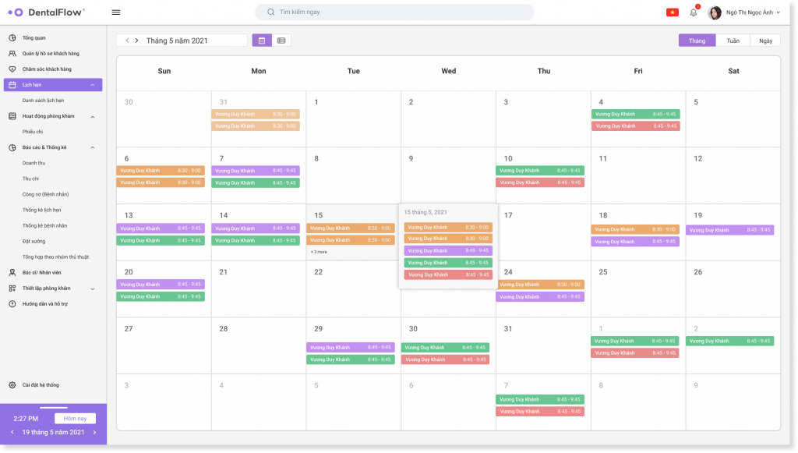

**\*Tính năng nổi bật:**

* Quản lý lịch hẹn tích hợp Google Calendar cho phép đặt lịch từ xa, cảnh báo điểm nóng chờ đợi…
* Quản lý khám và điều trị sát chuyên môn, tự động hóa một phần thao tác nhập liệu, hỗ trợ chỉnh sửa ảnh nhanh…
* Quản lý chăm sóc khách hàng toàn diện và chuyên sâu với công cụ chăm sóc tự động- đa kênh – cá nhân hóa qua SMS, Email, Zalo kèm theo báo cáo kiểm soát tình hình chăm sóc khách hàng.
* Quản lý vật tư và chi phí, tự động tính vật tư tiêu hao theo thủ thuật.
* Hệ thống báo cáo phân tích đa chiều, tức thời, có thể đi sâu vào từng chỉ số quan trọng.

1. **Phần mềm Nha khoa số**

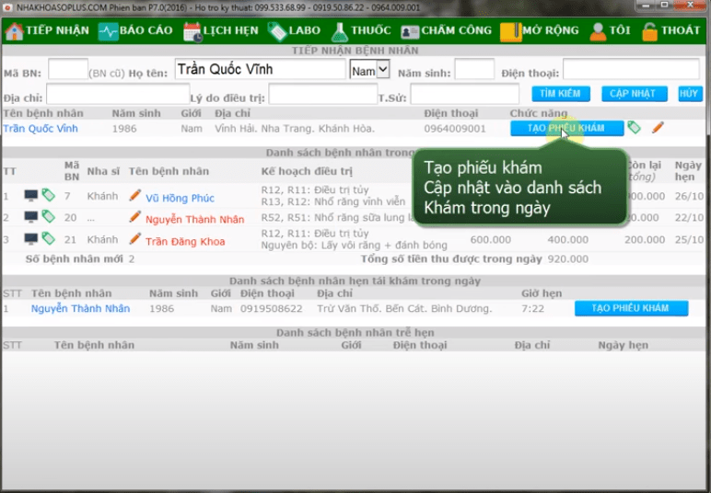

**\*Tính năng nổi bật:**

* Hỗ trợ công tác kê đơn thuốc, đặt xưởng: Quản lý thông tin đơn thuốc của bệnh nhân sau khi đến khám: Tên thuốc, số lượng, hướng dẫn sử dụng..
* Quản lý hồ sơ bệnh nhân: Quản lý thông tin bệnh nhân đến khám và chữa bệnh bao gồm họ tên, tuổi, địa chỉ, điện thoại, lý do khám…
* Quản lý khám và điều trị: các chẩn đoán, thủ thuật điều trị, bác sĩ thực hiện, thanh toán, hỗ trợ in phiếu thu, phiếu chi cho phòng khám

1. **Phần mềm VTTech**

**\*Tính năng nổi bật**

* Quản lý khách hàng: Phần mềm VTTech chú trọng tới việc đấu nối các kênh chăm sóc khách hàng về một nền tảng duy nhất bao gồm: Tổng đài điện thoại, SMS, Facebook, Kiểm soát hiệu suất Telesale
* Quản lý doanh thu: Phần mềm hỗ trợ tính toán doanh thu, doanh số chính xác, cập nhật báo cáo tài chính và vật tư

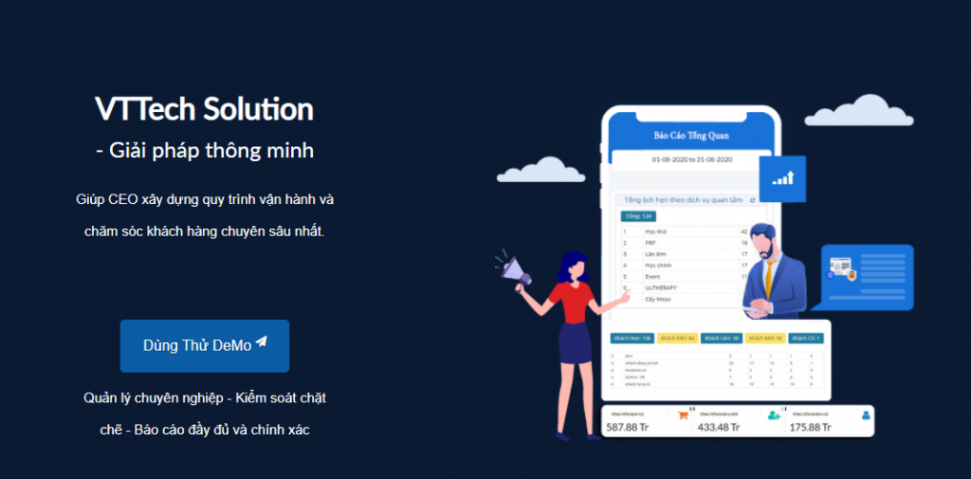

1. **Phần mềm Bambufit**

**\*Tính năng nổi bật:**

* Bảo mật tốt: Tất cả dữ liệu của khách hàng sẽ được lưu trữ tại server của Bambu, server này được đặt tại trung tâm dữ liệu uy tín nhất Việt Nam.
* Quản lý doanh thu bác sĩ: Doanh thu bác sĩ được tính theo lương cơ bản từng phòng khám, cộng thêm thưởng doanh thu, thưởng thủ thuật, thêm giờ, thưởng khác....
* Quản lý công nợ bệnh nhân: Quản lý công nợ chặt chẽ và hiệu quả sẽ giúp doanh nghiệp có tình hình tài chính tốt hơn nhiều.
* Quản lý lịch hẹn: Tiếp nhận bệnh nhân hẹn lịch khám, thống kê lịch khám theo ngày, tuần, tháng, năm. Cảnh báo bệnh nhân quá hẹn khám.
* Backup tự động: Backup dữ liệu là hình thức sao chép / sao lưu lại toàn bộ dữ liệu phần mềm sang một nơi khác như ổ cứng, ổ lưu trữ khác.
* Kết nối dễ dàng: Cực kỳ thuận lợi cho nhà quản lý, vì có thể theo dõi được mọi hoạt động của phòng khám dù ở bất kỳ đâu.

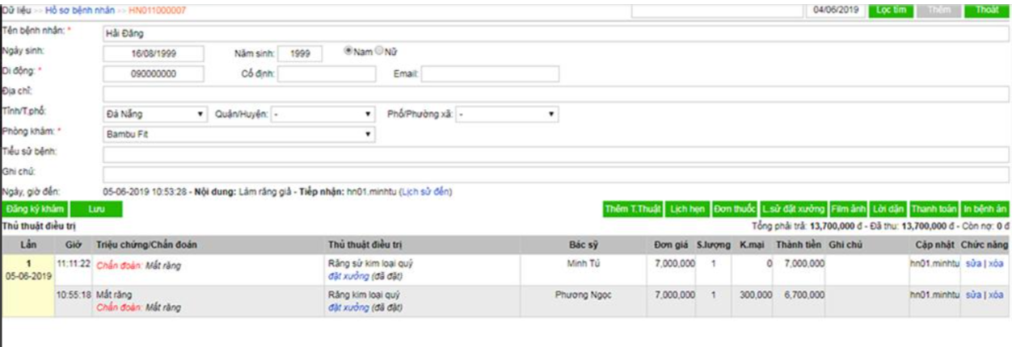

1. **Phần mềm Odental**

**\*Tính năng nổi bật:**

* Khách hàng, điều trị, hóa đơn
* Lịch hẹn, lịch làm việc
* Bác sĩ, phụ tá, nhân viên
* Thống kê, báo cáo
* Quản lý thu chi
* Quản lý labo, vật liệu

